Министерство науки и высшего образования Российской Федерации

федеральное государственное бюджетное образовательное учреждение

высшего образования
«Санкт-Петербургский государственный университет
промышленных технологий и дизайна»

Институт – Информационных технологий и автоматизации
Направление 09.03.03 – Прикладная информатика в дизайне
Кафедра – Цифровых и аддитивных технологий

РАЗРАБОТКА ПРОЕКТА
ВЕБ-САЙТ ДЛЯ КОМПАНИИ «Secrets of Time»

ТЕХНИЧЕСКОЕ ЗАДАНИЕ

Исполнитель – студент учебной группы 4-МВ-4
(группа)
Редина Варвара Андреевна
(фамилия, имя, отчество)

Ссылка на wireframe в Figma / URL: https://www.figma.com/design/SdZv9sk2QggCyQrryUbec6/Wireframe-_%D0%A0%D0%B5%D0%B4%D0%B8%D0%BD%D0%B0_%D0%92%D0%90?node-id=0-1&t=d22EisyNxY5MQfQ7-1
Ссылка на макет в Figma / URL: https://www.figma.com/design/Wj6Pq69ZzURkTujAZWzUpO/Secrets_of_Time_Figma_%D0%A0%D0%B5%D0%B4%D0%B8%D0%BD%D0%B0_%D0%92%D0%90?node-id=19-2&t=am3FtSbUC8PPoOqr-1

Санкт-Петербург
2024

СОДЕРЖАНИЕ
ВВЕДЕНИЕ 3
1 МУДБОРД 5
2 ОБЩАЯ СТРУКТУРА САЙТА 6
3 ОПИСАНИЕ СРАНИЦ 7
3.1 Страница №1 «Главная» 7
3.2 Страница №2 «Каталог» 8
3.3 Страница №3 «Конкретная категория» 9
3.4 Страница №4 «Товар с категории» 10
3.5 Страница №5 «Корзина» 11
3.6 Страница №6 «Успешно оформленный заказ» 12
4 МОДАЛЬНЫЕ ОКНА 13
4.1 Модальное окно «Регистрация» 13
4.2 Модальное окно «Вход» 13
4.3 Модальное окно «Оформить заказ» 13

ВВЕДЕНИЕ

Современный рынок аксессуаров и украшений предлагает огромное разнообразие стилей, среди которых готическая эстетика занимает особое место. Готические украшения пользуются устойчивым спросом среди ценителей темной романтики, мистики и альтернативной моды. Они привлекают внимание своей загадочностью, символичностью и уникальным дизайном, сочетающим элементы средневековой готики, викторианской эпохи и современных субкультур.
В предоставляемые услуги входит продажа украшений и доставка их на дом.
Целевую аудиторию фестиваля составляют молодые люди и девушки в возрасте от 18 до 26 лет, которые увлекаются готической культурой.
Ключевые слова для данного сайта могут включать: Средневековье, замок, украшения, готика.
Цветовая гамма сайта представлена темными и акцентными оттенками: черный, желтоватый и бордовый. Выбранные цвета, представленные на рисунке 1, отражают таинственную и готическую атмосферу.

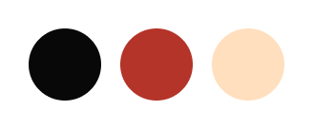
Рисунок 1 – Палитра желательных цветов

Также, для разработки сайта была разработана палитра нежелательных к использованию цветов. Рассматриваемая цветовая палитра представлена на рисунке 2.

Рисунок 2 – Палитра нежелательных цветов

1 МУДБОРД

Для упрощения создания концепции сайта, был разработан мудборд, ставший вдохновением для дизайна.
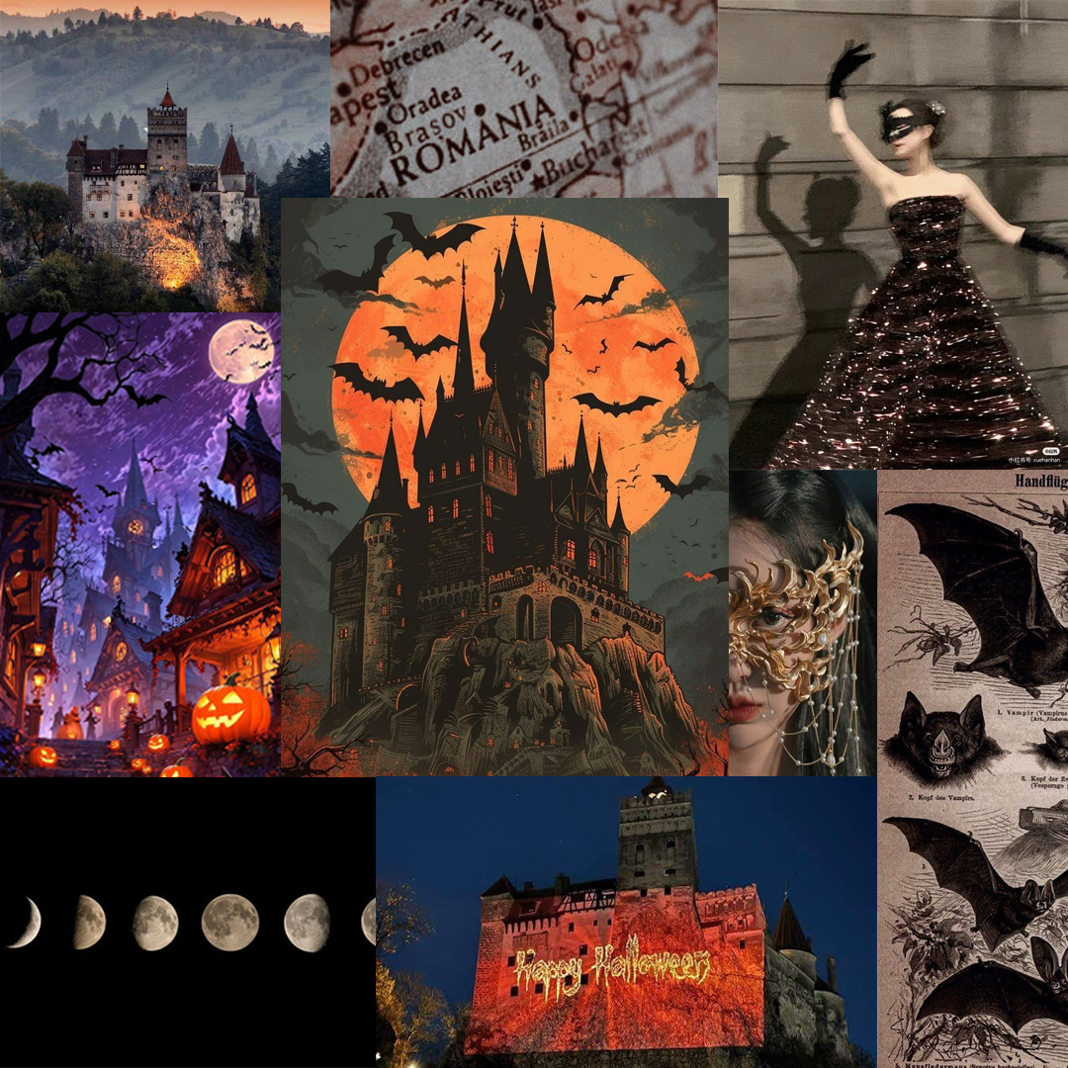
Рисунок 3 – Мудборд для сайта

2 ОБЩАЯ СТРУКТУРА САЙТА

Обща структура сайта представлена на схеме 1.
1.Главная;
2.Регистрация;
3.Вход;
4.Каталог;
5.Категория товаров;
6.Страница товара;
7.Корзина;
8.Оформление заказа;

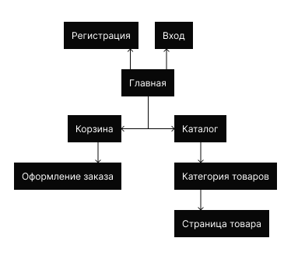
Рисунок 4 – Схема структуры сайта

3 ОПИСАНИЕ СРАНИЦ

3.1 Страница №1 «Главная»

Шапка сайта:
- логотип компании;
- название самого сайта;
- ссылка «Главная»;
- ссылка «Каталог»;
- иконка для входа и регистрации в личном кабинете;
- иконка корзины.
Секция название:
- заголовок-описание тематики магазина;
- краткое описание, что предоставляет сайт;
Секция с каталогом сайта, горизонтальная прокрутка карточек:
- карточка товара «Подвесы, кулоны» (включает в себя тематическую картинку, подпись и кнопку);
- карточка товара «Кольца» (включает в себя тематическую картинку, подпись и кнопку);
- карточка товара «Серьги» (включает в себя тематическую картинку, подпись и кнопку);
карточка товара «Заколки» (включает в себя тематическую картинку, подпись и кнопку);
- карточка товара «Цепочки» (включает в себя тематическую картинку, подпись и кнопку);
- карточка товара «Бусы» (включает в себя тематическую картинку, подпись и кнопку).

Подвал:
- секция «о нас» с кратким описанием компании;
- секция «контакты» с номером телефона, почтой, ссылками на ВК и телеграм;
- секция «способ оплаты» с логотипами банковских карт, которыми можно оплатить заказ.

3.2 Страница №2 «Каталог»

Шапка сайта:
- логотип компании;
- название самого сайта;
- ссылка «Главная»;
- ссылка «Каталог»;
- иконка для входа и регистрации в личном кабинете;
- иконка корзины.
Секция с каталогом сайта, горизонтальная прокрутка карточек:
- карточка товара «Подвесы, кулоны» (включает в себя тематическую картинку, подпись и кнопку);
- карточка товара «Кольца» (включает в себя тематическую картинку, подпись и кнопку);
- карточка товара «Серьги» (включает в себя тематическую картинку, подпись и кнопку);
карточка товара «Заколки» (включает в себя тематическую картинку, подпись и кнопку);
- карточка товара «Цепочки» (включает в себя тематическую картинку, подпись и кнопку);
- карточка товара «Бусы» (включает в себя тематическую картинку, подпись и кнопку).
Подвал:
- секция «о нас» с кратким описанием компании;
- секция «контакты» с номером телефона, почтой, ссылками на ВК и телеграм;
- секция «способ оплаты» с логотипами банковских карт, которыми можно оплатить заказ.

3.3 Страница №3 «Конкретная категория»

Шапка сайта:
- логотип компании;
- название самого сайта;
- ссылка «Главная»;
- ссылка «Каталог»;
- иконка для входа и регистрации в личном кабинете;
- иконка корзины.
Секция с описанием категории:
- заголовок;
- краткое описание категории;
- обложка карточки товара.
Секция с карточками товара:
- фотография товара;
- название товара;
- цена товара;
- кнопка «Добавить в корзину».
Секция с карточками товара, которые могут понравится:
- фотография товара;
- название товара;
- цена товара;
- кнопка «Добавить в корзину».
Подвал:
- секция «о нас» с кратким описанием компании;
- секция «контакты» с номером телефона, почтой, ссылками на ВК и телеграм;
- секция «способ оплаты» с логотипами банковских карт, которыми можно оплатить заказ.

3.4 Страница №4 «Товар с категории»

Шапка сайта:
- логотип компании;
- название самого сайта;
- ссылка «Главная»;
- ссылка «Каталог»;
- иконка для входа и регистрации в личном кабинете;
- иконка корзины.
Секция с описанием категории:
- заголовок;
- обложка карточки товара;
- краткая характеристика товара;
- можно выбрать количество товара;
- стоимость;
- кнопка «Добавить в корзину»
Секция с карточками товара:
- фотография товара;
- название товара;
- цена товара;
- кнопка «Добавить в корзину».
Подвал:
- секция «о нас» с кратким описанием компании;
- секция «контакты» с номером телефона, почтой, ссылками на ВК и телеграм;
- секция «способ оплаты» с логотипами банковских карт, которыми можно оплатить заказ.

3.5 Страница №5 «Корзина»

Шапка сайта:
- логотип компании;
- название самого сайта;
- ссылка «Главная»;
- ссылка «Каталог»;
- иконка для входа и регистрации в личном кабинете;
- иконка корзины.
Секция с добавленными товарами:
- заголовок;
- карточки товаров (фото товара, название товара, количество штук, цена).
Секция с оформлением заказа:
- заголовок;
- карточка с информацией о стоимости заказа;
- кнопка «Оформить заказ»
- способы оплаты.
Подвал:
- секция «о нас» с кратким описанием компании;
- секция «контакты» с номером телефона, почтой, ссылками на ВК и телеграм;
- секция «способ оплаты» с логотипами банковских карт, которыми можно оплатить заказ.

3.6 Страница №6 «Успешно оформленный заказ»

Шапка сайта:
- логотип компании;
- название самого сайта;
- ссылка «Главная»;
- ссылка «Каталог»;
- иконка для входа и регистрации в личном кабинете;
- иконка корзины.
Секция с галочкой и подписью «Вы успешно оформили заказ!»
Подвал:
- секция «о нас» с кратким описанием компании;
- секция «контакты» с номером телефона, почтой, ссылками на ВК и телеграм;
- секция «способ оплаты» с логотипами банковских карт, которыми можно оплатить заказ.

4 МОДАЛЬНЫЕ ОКНА

4.1 Модальное окно «Регистрация»

- заголовок «Регистрация»;
- подзаголовки «Регистрация» и «Войти»;
- поле ввода «E-mail»;
- поле ввода «Номер телефона»;
- поле ввода «Пароль»;
- поле ввода «Пароль еще раз»;
-кнопка «Зарегестрироваться».

4.2 Модальное окно «Вход»

- заголовок «Вход»;
- подзаголовки «Регистрация» и «Войти»;
- поле ввода «E-mail»;
- поле ввода «Номер телефона»;
- ссылки «Забыли пароль?»;
- кнопка «Войти».

4.3 Модальное окно «Оформить заказ»

- заголовок «Оформить заказ»;
- поле ввода «E-mail»;
- поле ввода «Дата»;
- поле ввода «Время»;
- поле ввода «Адрес»;
-поле ввода «Номер карты»;
- итоговая сумма заказа;
- кнопка «Заказать».

